FICHA DE TRABALHO 30

Volumes de sólidos geométricos

NOME: _________________________________________ N.º:______ TURMA: _________ DATA: __________

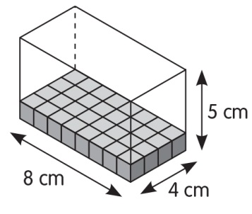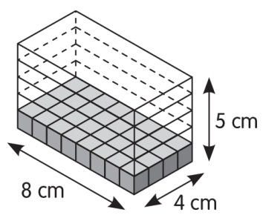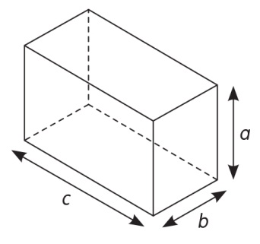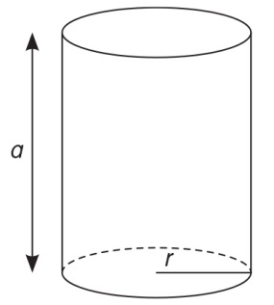
Recorda
Volume do paralelepípedo
Um paralelepípedo é um prisma cujas bases são retângulos.
Uma caixa de sapatos pode ser um exemplo de um paralelepípedo.
No fundo da caixa cabem 32 cubos pequenos de 1 cm³ cada.
8 x 4 = 32

Para completar a caixa é necessário colocar 5 filas de cubos
de 1 cm³ cada uma.
(8 x 4) x 5 = 160 cm³
Assim, o volume do paralelepípedo é de 160 cm³.

O volume do paralelepípedo é igual ao produto das suas dimensões:
Volume = c x b x a
Como o produto c x b é a área da base, podemos afirmar que:
Volume = A_{base} x a
Volume do cubo
O cubo é um caso particular do paralelepípedo, pois tem as três dimensões (arestas) iguais.
Volume = a x a x a = a³
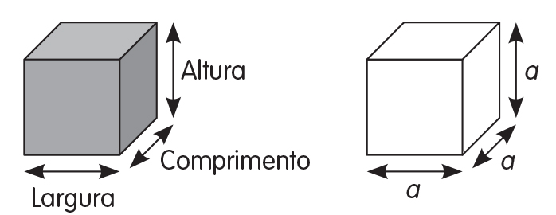
Volume do cilindro

V_{cilindro} = A_{base} x Altura
A_{base} = $π$ x r²

- Determina o volume dos seguintes paralelepípedos.
A | B
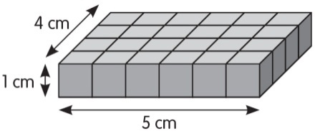 | 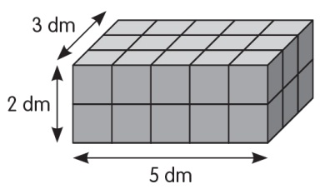
- Determina o volume dos paralelepípedos.
A | B | C
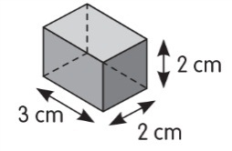 | 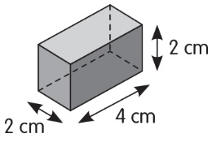 | 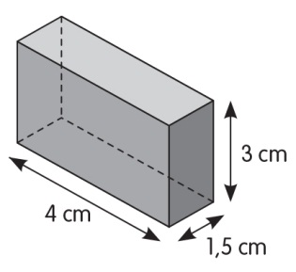
- Determina o volume dos paralelepípedos.
A | B | C
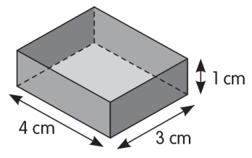 | 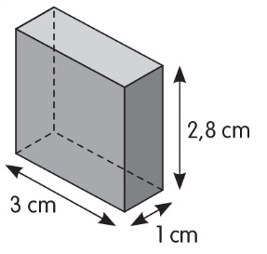 | 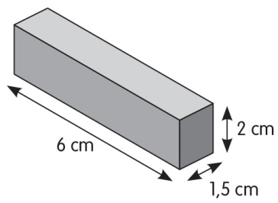
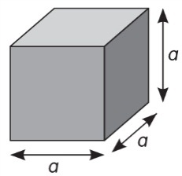
- Construiu-se um cubo de cartolina e todas as arestas foram forradas com 240 cm de fita adesiva. Quanto mede cada aresta? Qual é o volume do cubo?

- Determina o volume dos cubos com as arestas seguintes.
- 5 cm
- 70 dm
- Determina o volume de um cilindro cujo raio da base é 5 cm e a altura 8 cm.
- Qual é o volume de um cilindro que tem uma base com 30 cm² de área e 12 cm de altura?
- Qual é o volume de um cilindro com 15 cm de altura e cujas bases são círculos com 8 cm de raio?
- Um depósito tem uma forma cilíndrica. O diâmetro da base é 1,8 m e a sua altura, 4,5 m. Qual é o volume desse depósito?

